**计算机与信息学院实验报告**

**实验三 组合数据类型（2）**

1. 实验目的和要求
2. 掌握字符串的创建与基本操作；
3. 掌握字典的创建与基本操作
4. 实验内容及原理
5. **身份证号信息（Pyprog01.py，本题20分）**

**题目描述：**18位身份证号码的第7~10位为出生年份（4位数），第11~12位为出生月份，第13~14位为出生日期，第17位代表性别，奇数为男、偶数为女。用户输入一个合法的身份证号（不要求校验输入的合法性），输出该号码对应的出生年月日和性别。

**输入格式：**在一行中输入一个18位身份证号id。

**输出格式：**在第一行中输出格式为"yyyy年mm月dd日"的出生日期；在第二行输出一个字符"男"或者"女"。

**输入输出样例1:**

|  |  |
| --- | --- |
| 输入 | 输出 |
| 350101200001101121 | 2000年01月10日  女 |

**输入输出样例2:**

|  |  |
| --- | --- |
| 输入 | 输出 |
| 10010119751208101X | 1975年12月08日  男 |

1. 删除字符**（Pyprog02.py，本题20分）**

**题目描述：**输入一个字符串，将字符串中的非数字字符删除，然后输出删除后的字符串。  
**输入格式：**在一行中输入一个字符串。

**输出格式：**在一行中输出一个字符串，即删除后仅含数字字符的字符串。

**输入输出样例1:**

|  |  |
| --- | --- |
| 输入 | 输出 |
| www.163.com | 163 |

**输入输出样例2:**

|  |  |
| --- | --- |
| 输入 | 输出 |
| 1-0come from 987.?? com ! | 10987 |

1. 模拟砍价**（Pyprog03.py，本题20分）**

**题目描述**：某电商平台开发出一个新功能：友谊验真器。"是不是朋友，帮忙砍一刀！"一件商品价格为price元，假设每位朋友帮忙砍价都是整数，最少可以砍掉0元，最多只能砍掉不超过商品标价十分之一的价钱，请问每件商品至少要多少人帮忙砍价才能0元拿？

本题使用random函数库，要求使用random.seed()函数，根据输入的随机数种子初始化随机数生成器；使用random.randint()函数生成每次砍价的整数金额。

**输入格式：**在一行中输入用逗号分隔的2个正整数，分别代表商品标价和随机数种子。

**输出格式：**在一行中输出一个整数，表示砍价到0元的最少次数。

**输入输出样例1:**

|  |  |
| --- | --- |
| 输入 | 输出 |
| 100,10 | 22 |

**输入输出样例2:**

|  |  |
| --- | --- |
| 输入 | 输出 |
| 100,20 | 20 |

1. 统计英文单词的个数**（Pyprog04.py，本题20分）**

**题目描述：**对输入一段英文文章（包含字符","和"")，编程统计该段文章中不同英文单词的个数（不区分大小写且不能重复）。

**输入格式：**在一行中输入一个段英文文章，单词之间用一个空格隔开。

**输出格式：**在一行中按格式"There are XX words in the paragraph."输出统计结果，其中"XX"为整数，即文章中不同英文单词的个数。

**输入输出样例1:**

|  |  |
| --- | --- |
| 输入 | 输出 |
| Whether the weather be fine , or whether the weather be not | There are 7 words in the paragraph. |

**输入输出样例2:**

|  |  |
| --- | --- |
| 输入 | 输出 |
| Peter Piper picked a peck of pickled peppers. Did Peter Piper pick a peck of pickled peppers . | There are 10 words in the paragraph. |

1. 字典合并**（Pyprog05.py，本题20分）**

**题目描述：**输入两个字典aDict和bDict，字典的键用一个字母或数字表示，字典的值均为整数，输出合并后的字典。注意：1和'1'是不同的关键字。

**输入格式：**在第一行输入第一个字典字符串；在第二行输入第二个字典字符串。

**输出格式：**在一行中按字典序输出合并的字典。'1'的ASCII码为49，即1'大于1，排序时1在前1'在后，其它的也一样。

**输入输出样例1:**

|  |  |
| --- | --- |
| 输入 | 输出 |
| {1:3,2:5}  {1:5,3:7} | {1:8,2:5,3:7} |

**输入输出样例2:**

|  |  |
| --- | --- |
| 输入 | 输出 |
| {"1":3,1:4}  {'a':5,'1':6} | {1:4,'1':9,'a':5} |

1. 实验设备与环境

⑴硬件：微型计算机、局域网；⑵软件：Python

1. 方法与实验步骤

（1）题目1：

写代码

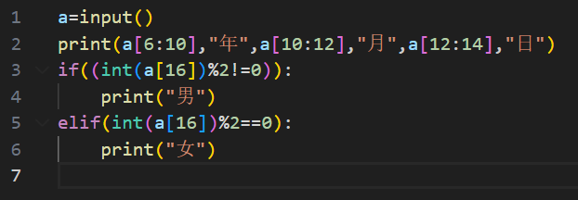

1. 题目2：

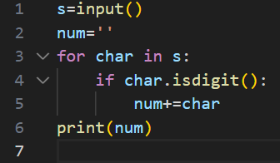

1. 题目3：

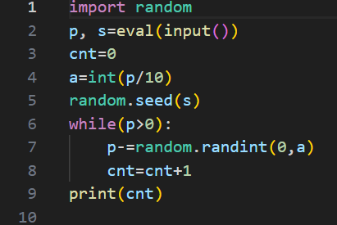

（4）题目4：

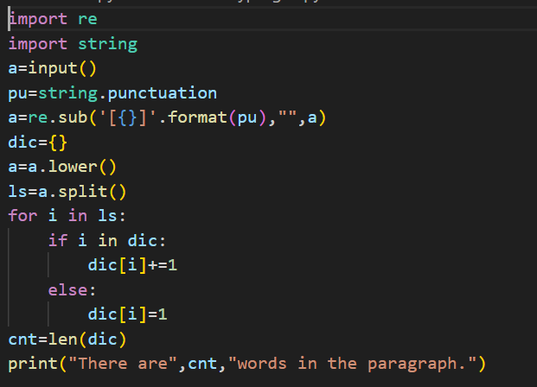

（5）题目5：

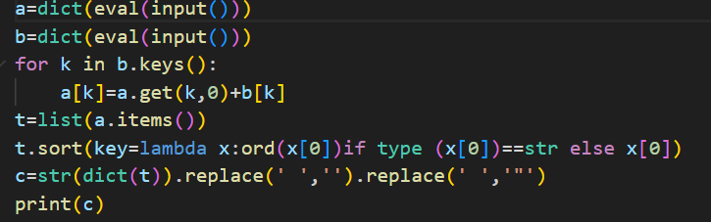

1. 实验调试过程

（1）题目1调试过程

可截图

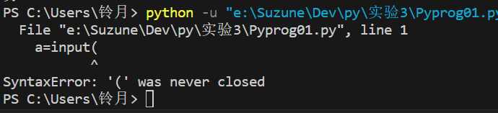

（2）题目2调试过程

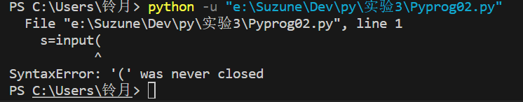

（3）题目3调试过程

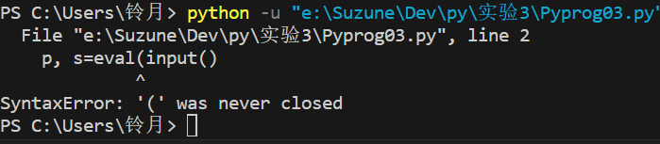

1. 题目4调试过程

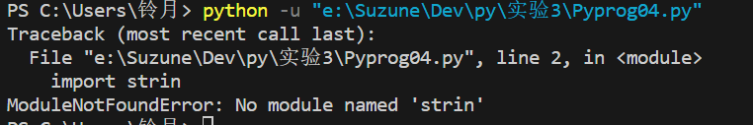

（5）题目5调试过程

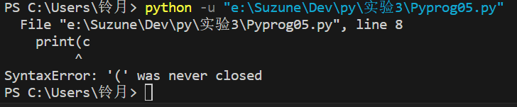

1. 实验结果分析
2. 题目1实验结果

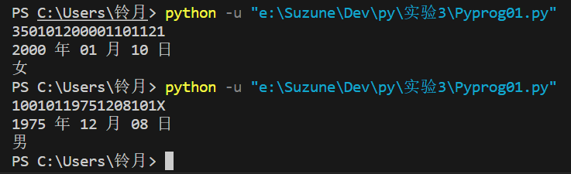

可截图

1. 题目2实验结果

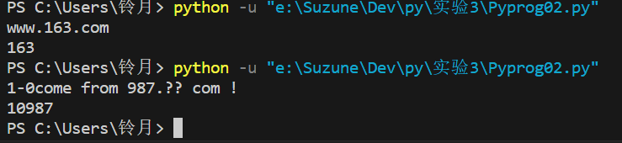

1. 题目3实验结果

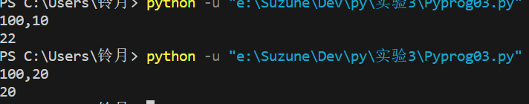

1. 题目4实验结果

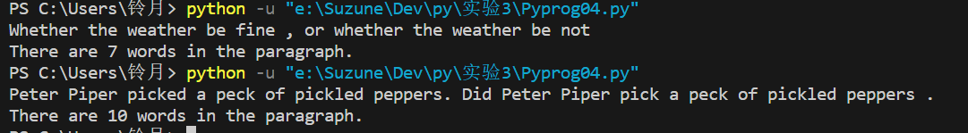

1. 题目5实验结果

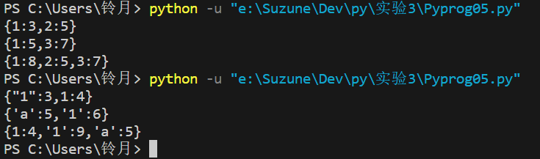

1. 建议、质疑和问题

写一些理解不了的问题，或是对实验有什么提议

**暂无**